**一、软件下载以及使用说明**

**1、app下载**

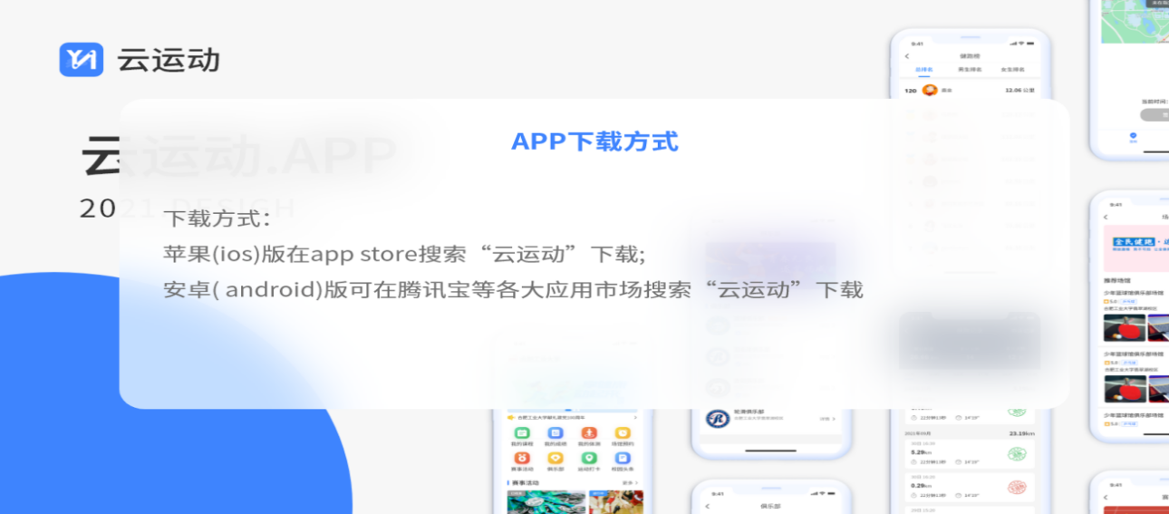

**2、登录**

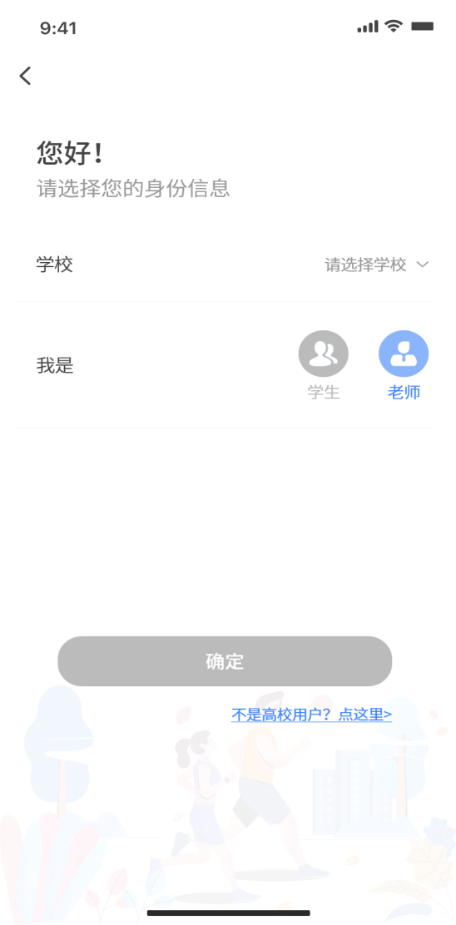 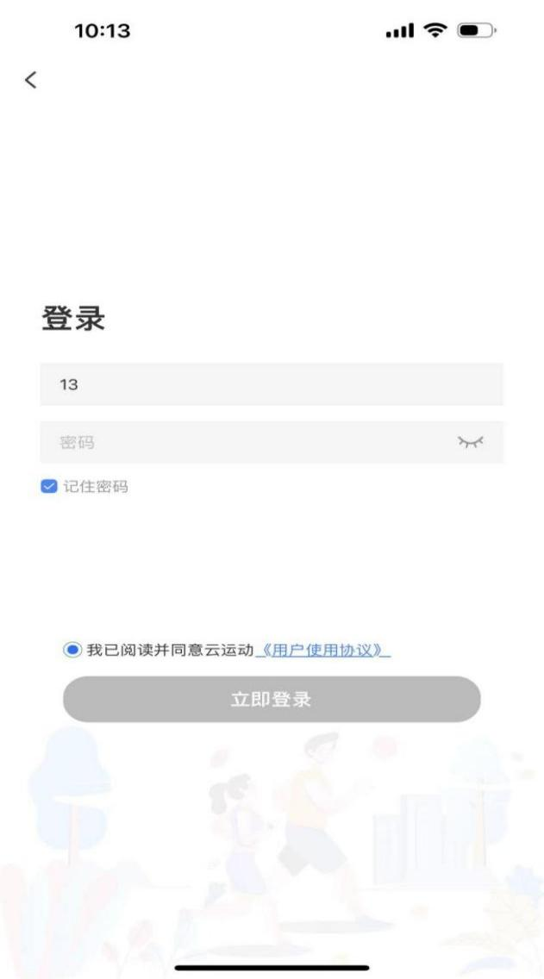

**3、校园健跑**

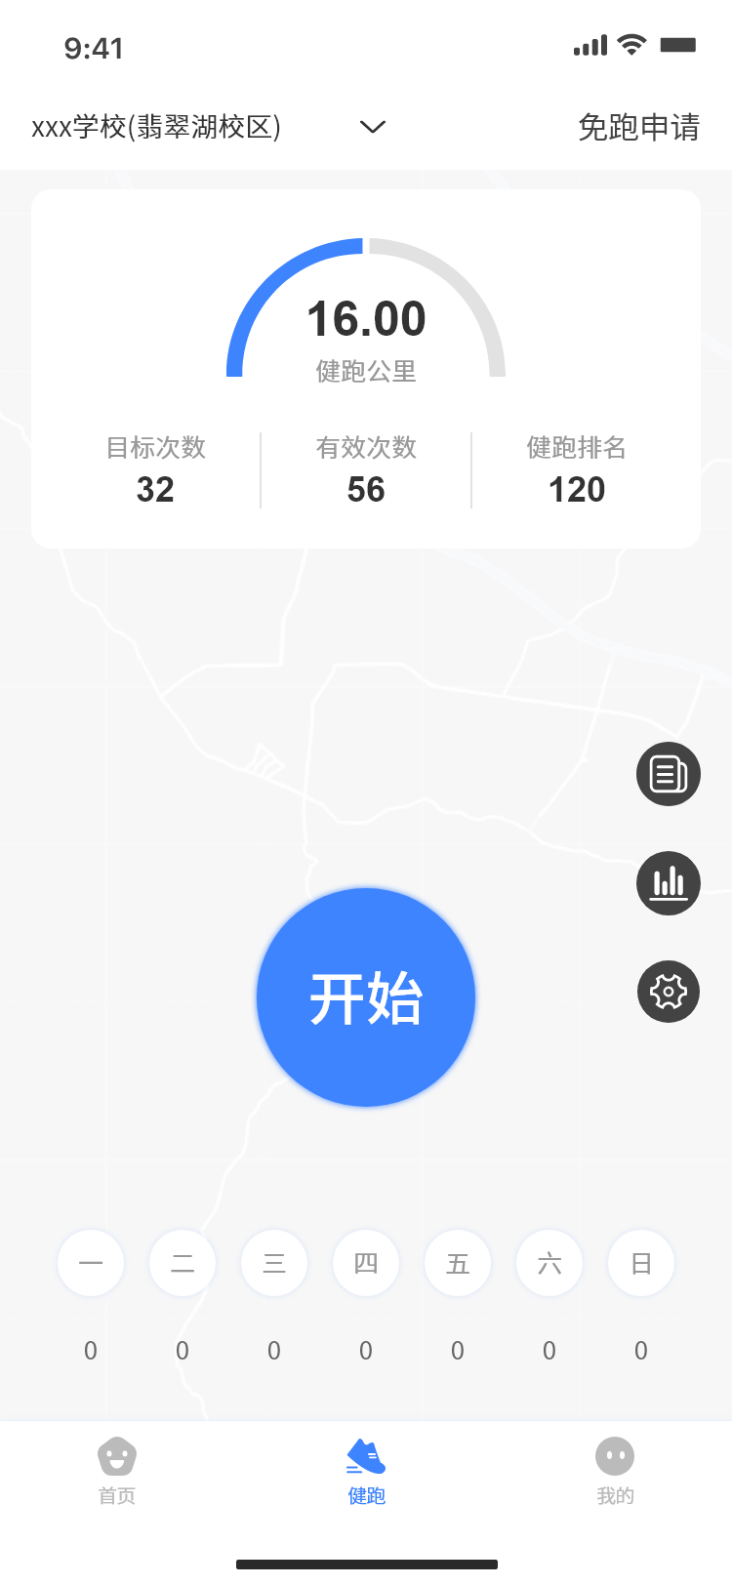 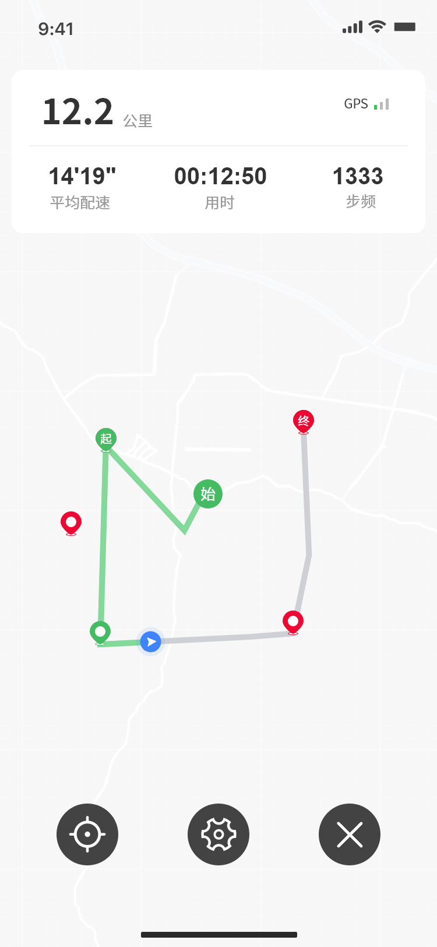

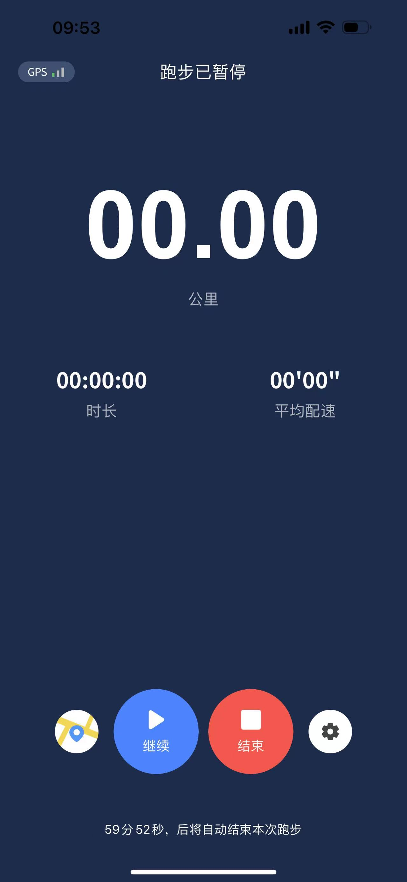 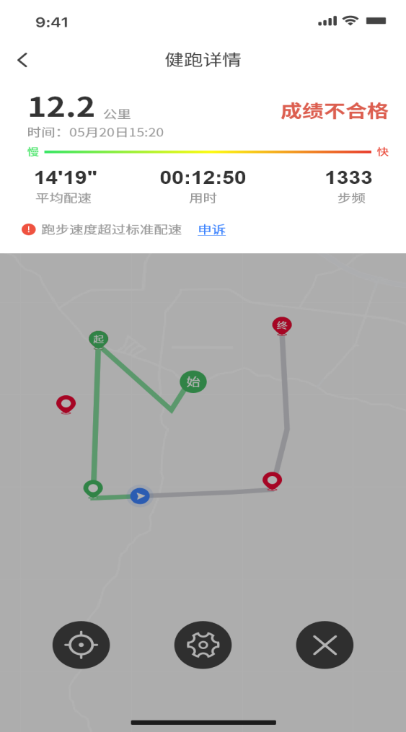

**4、跑步规则**

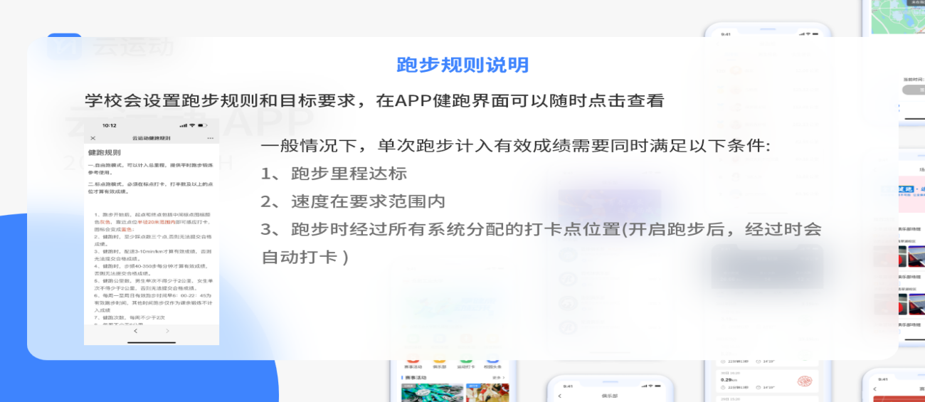

5、跑步流程

登录“云运动”APP，弹出安全提示，点击进入“健跑”，确保手机定位权限全部打开，点击“开始”按钮，开始跑步；

 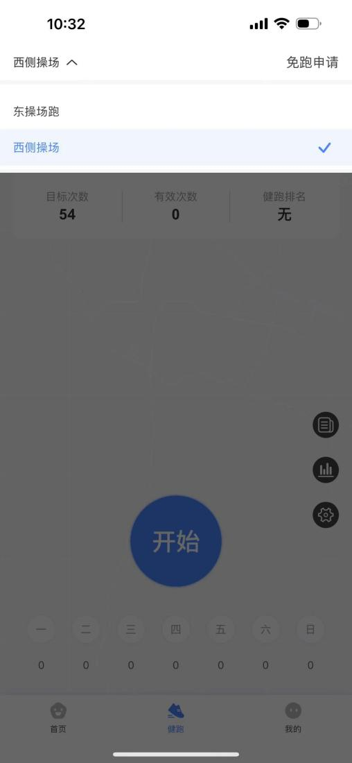  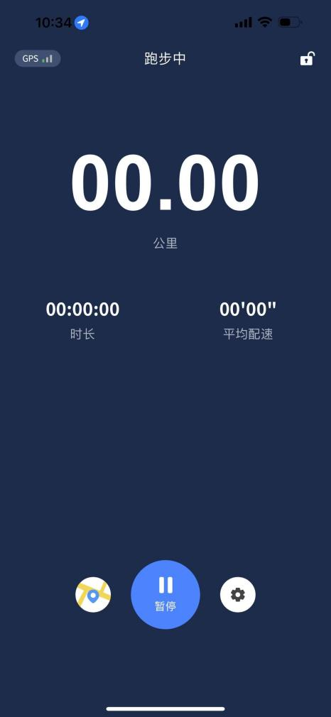

 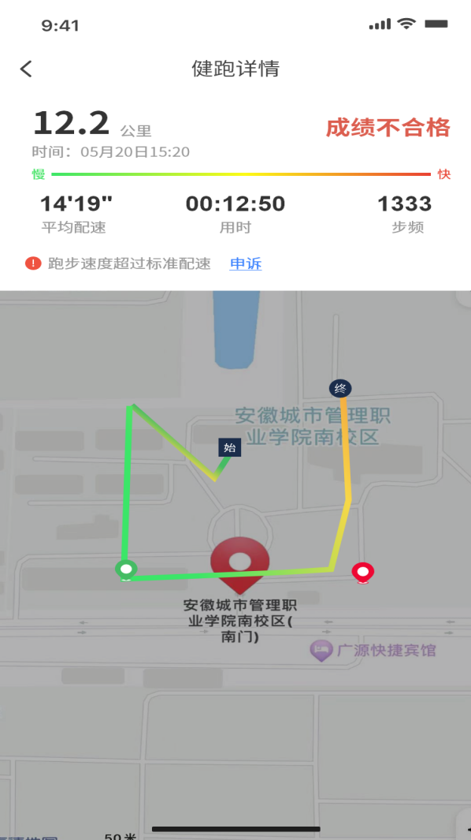

6、云运动会不断进行修复完善，为了更佳体验和使用更多功能，请各位同学及时升级至最新版本。

7、跑步过程中，请各位同学注意人身安全，注意对各类机动车或自行车的避让，小心路滑。

8、如一个同学更换两次及以上手机登录，会导致手机IP地址异常，系统会直接提示账户异常期末会对体育成绩进行扣分处理，请大家保持一个手机一个账号的使用。

9、为保证锻炼效果，禁止任何作弊行为，包括使用交通工具、替人代跑等行为，云运动后台会根据跑步分段配速、轨迹信息以及手机ID变更等情况分析作弊行为，一经核实将取消本学期体育成绩，并在学校范围通报。同时也欢迎同学们匿名监督和举报。

**二、如出现任何疑问或软件问题请用以下方式联系客服**

1、提交申诉：学生跑步过程中发现成绩异常可以结束本次跑步成绩，然后进行申诉处理。

App端提交申诉：打开云运动--点击“我的”--选择“健跑记录”--点击“学期目标”填写相关申诉内容，提交。

1. 云运动校园健跑沟通交流QQ群： 920583350。
2. 云运动校园健跑活动客服移动电话：13155192339。